BỘ Y TẾ KÊU GỌI NGƯỜI DÂN ĐỒNG LÒNG,
QUYẾT TÂM PHÒNG CHỐNG DỊCH COVID-19

Nguy cơ dịch bệnh COVID-19 bùng phát trở lại, nhất là dịp nghỉ lễ 30/4 và 1/5 sắp tới, Bộ Y tế kêu gọi người dân làm 4 việc cấp thiết sau để phòng chống COVID-19:
1. Hạn chế đến nơi công cộng, tụ tập đông người không cần thiết.
2. Không được chủ quan, lơ là. Luôn đề cao cảnh giác phòng chống dịch, khi phát hiện các trường hợp nghi ngờ nhập cảnh trái phép cần lập tức thông báo ngay cho chính quyền địa phương để tổ chức cách ly, xử lý kịp thời.
3. Thực hiện tốt Khuyến cáo 5K: KHẨU TRANG - KHỬ KHUẨN - KHOẢNG CÁCH - KHÔNG TỤ TẬP - KHAI BÁO Y TẾ để phòng, chống dịch COVID-19.
4. Liên hệ với đường dây nóng Bộ Y tế: 1900.9095 để được tư vấn khi cần thiết.
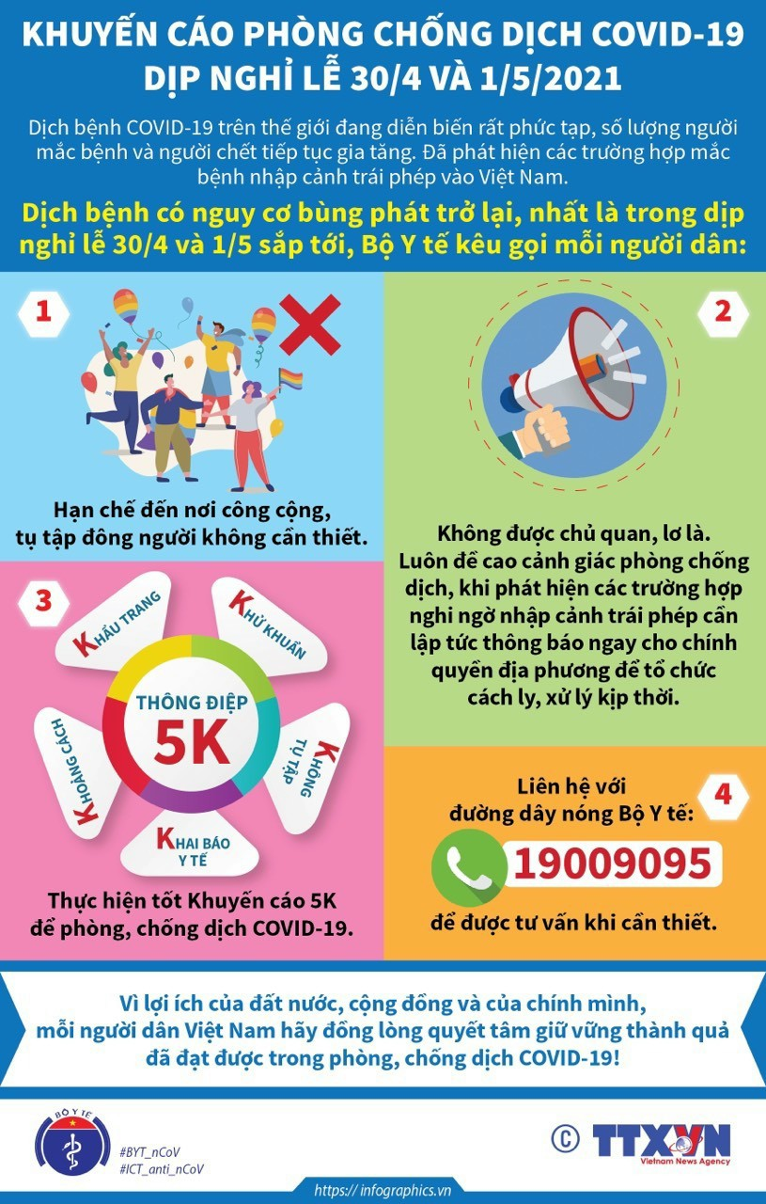

Vì lợi ích của đất nước, cộng đồng và của chính mình, mỗi người dân Việt Nam hãy đồng lòng quyết tâm giữ vững thành quả đã đạt được trong phòng, chống dịch COVID-19.

